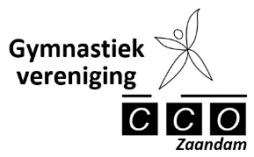

## Agenda

## Algemene ledenvergadering CCO – 21 maart 2019

* Opening en mededelingen
* Verslag van de ALV 2018 behandelen
* Presentatie jaarverslag, waaronder:
  + Voorzitter
  + Secretaris
  + Technisch kader
  + PR-commissie
  + Jeugdraad
  + Penningmeester / financiën
* Begroting 2018 + vaststellen contributie
* Samenstelling nieuwe kascommissie
* Uitreiking Jaap Wagter Geestdriftbokaal
* Onderscheiden Jubilarissen, lid van verdienste en ereleden
* Functiewijziging
* Inzet vrijwilligers en leden - oproep
* Rondvraag en sluiting